Quelques pistes pédagogiques pour… |  | Élaborer des activités signifiantes pour parler, écouter, lire, écrire | Des balises pour une planification.  Document 0
Public : TOUS | Finalités, cadre et structure d’une approche littéraire dans l’enseignement fondamental |  |  | Explicitation d’une démarche visant une continuité des apprentissages

Afin de permettre aux enfants d’entrer dans la culture littéraire et de construire, par la même occasion, des apprentissages, il importe de définir, en classe ou en équipe, quelques balises pour une planification des savoirs, savoir-faire, savoir-être et compétences à développer.
Cette fiche vise à déterminer quelques axes pour débuter une réflexion concernant les finalités poursuivies, le cadre dans lequel inscrire ses pratiques ainsi qu’une proposition de structure à mettre en place.

Quelle(s) finalité(s) poursuivre ?
-Développer une culture commune à la classe ou à l’école : ceci est important, d’autant plus que toutes les familles ne sont pas à même de familiariser les enfants à l’univers culturel. De nombreux enfants n’ont ainsi pas de livres à la maison. L’école a donc un rôle essentiel à jouer pour lutter contre les inégalités sociales.
Dans son livre « Comme un roman », Daniel Pennac écrit : « Le devoir d’éduquer, lui, consiste au fond, en apprenant à lire aux enfants, en les initiant à la Littérature, à leur donner les moyens de juger librement s’ils éprouvent ou non le « besoin des livres ». Parce que, si l’on peut parfaitement admettre qu’un particulier rejette la lecture, il est intolérable qu’il soit – ou qu’il se croie – rejeté par elle. ».
-Entrer en littérature, c’est aussi entrer dans la langue tant orale qu’écrite. Une langue bien plus élaborée que celle utilisée durant les activités habituelles du quotidien !

Quel cadre établir ?
-Il s’agit de pratiquer la littérature de jeunesse et non pas de l’utiliser comme prétexte à d’autres apprentissages. Il ne faut absolument pas transformer l’album ou le roman jeunesse en objet de torture pédagogique !
-Ainsi, il importe d’offrir un maximum d’occasions aux enfants de découvrir la littérature de jeunesse en développant une posture de lecteur et d’auteur experts.

Quelle structure mettre en place ?
-Une structure visant à mettre en exergue les concepts clés de la littérature de jeunesse et son importance par rapport aux compétences à développer en français.
-Une structure s’inscrivant dans une continuité durant tout l’enseignement fondamental et visant à la fois l’acculturation (entrée dans la culture littéraire), l’engagement (créer une communauté de lecteurs et d’auteurs) et les apprentissages langagiers (lire, écrire, parler, écouter).

Un schéma global pour entrer en littérature…
Les cinq axes repris ci-dessous permettent de varier les portes d’entrée pour entrer en littérature. Ils sont toutefois complémentaires et à aborder durant toute la scolarité.
Pour inscrire ses actions d’enseignement dans une démarche culturelle, il est nécessaire de s’informer et d’approfondir sa connaissance de la littérature de jeunesse en allant à la découverte d’univers d’auteurs et de politiques éditoriales. Il importe encore d’ouvrir le champ des possibles en proposant aux enfants des styles littéraires très variés, sortant de votre zone de confort, car les enfants n’ont pas forcément les mêmes goûts que vous. L’ouverture à la diversité est essentielle. De même, il s’agit de se questionner sur la place accordée à la lecture et à l’écriture dans la classe : quel espace ? Quels supports ? Quels affichages ? L’espace accordé au coin lecture et au coin écriture en classe détermine, aux yeux des enfants, l’importance que vous leur accordez. Pensez-y !
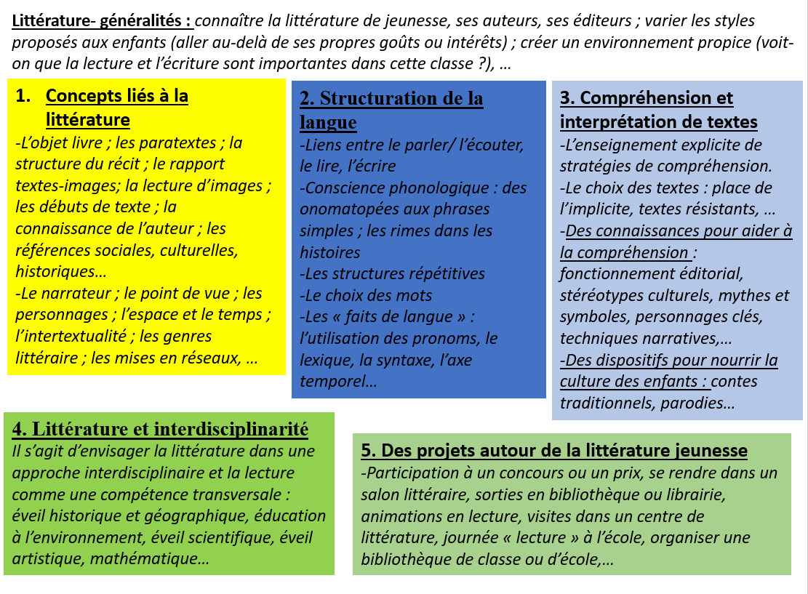
Des exemples d’activités sont proposées sur les fiches suivantes : documents 1 à 22.

-Références bibliographiques ayant inspiré les activités présentées dans les fiches suivantes.
-Tauveron C. (2002). Lire la littérature à l’école. Pourquoi et comment conduire cet apprentissage spécifique de la GS au CM ? Paris : Hatier.
-Poslaniec Ch., Houyel Ch. (2000). Activités de lecture à partir de la littérature jeunesse. Paris : Hachette Education.
-Poslaniec Ch. (2003). Pratique de la littérature jeunesse à l’école. Comment élaborer des activités concrètes. Paris : Hachette Education.

Pennac D. (1992). Comme un roman. Paris : Gallimard.

